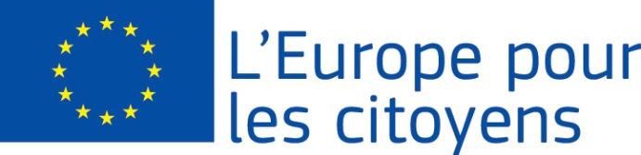
Europa pentru cetăţeni

Proiectul „ … ” a fost finanţat de Uniunea Europeană în cadrul programului „Europa pentru cetăţeni”
Aplicabil pentru Măsura 2.1 "Infrățirea orașelor"
Participare: proiectul a permis întrunirea a … de cetăţeni, dintre care … originari din oraşul … (ţara), … din oraşul … (ţara) etc.

Locul/Datele: întrunirea a avut loc la … (oraşul, ţara) de la ziua/luna/anul la ziua/luna/anul

Descriere succintă:

Ziua de ziua/luna/anul a fost consacrată pentru …

Ziua de ziua/luna/anul a fost consacrată pentru … etc.

Aplicabil pentru Măsura 2.2 "Rețele de orașe"
Măsura 2.3 "Proiecte ale societății civile”
Componenta 1: "Memorie istorică europeană"
Activități de pregătire (dacă este cazul): activitățile au implicat ... participanți.
Locul / datele:
Scurtă descriere: aceste activități au constat din ....
Evenimente:
În cadrul acestui proiect, au fost organizate … evenimente:

Evenimentul 1
Participare: Evenimentul a permis întrunirea a … de cetăţeni, dintre care … originari din oraşul … (ţara), … din oraşul … (ţara) etc.
Locul/Data: evenimentul a avut loc la … (oraşul, ţara ) de la ziua/luna/ anul la ziua/luna/anul
Descriere succintă: Evenimentul a fost consacrat …

Evenimentul 2
Participare: Evenimentul a permis întrunirea a … de cetăţeni, dintre care … originari din oraşul … (ţara), … din oraşul … (ţara) etc.
Locul/Data: evenimentul a avut loc la … (oraşul, ţara) de la ziua/luna/anul la ziua/luna/anul
Descriere succintă: Evenimentul a fost consacrat …

Evenimentul 3
Participare: Evenimentul a permis întrunirea a … de cetăţeni, dintre care … originari din oraşul … (ţara), … din oraşul … (ţara) etc.
Locul/Data: evenimentul a avut loc la … (oraşul, ţara) de la ziua/luna/anul la ziua/luna/anul
Descriere succintă: Evenimentul a fost consacrat …

Evenimentul 4, 5 etc.

